江苏省镇江市2014年初中毕业升学考试物理试题及答案(word版)
本试卷共6页，28小题，全卷满分1 00分，考试时间1 00分钟
一、选择题（本题共12小题，每小题2分，共24分，每小题只有一个选项是正确的）
1．地面控制中心和嫦娥三号着陆器之间的信息传输是利用
A．超声波 B．次声波 C．电磁波 D．可见光
2．关于声的知识，下列说法错误的是
A．电视机上的“音量”按钮是用来调节音调的
B．教室周围植树是在传播途中控制噪声
C．声音是由物体振动产生的
D．利用超声波清洗眼镜，表明声音具有能量
3．如图，羊角锤上有十字架一样的结构，中间嵌着磁铁．钉钉子时，把钉子嵌在里面，磁铁会将它牢牢吸住，则钉子材料应选择
A．铝 B．铜 C．铅 D．铁
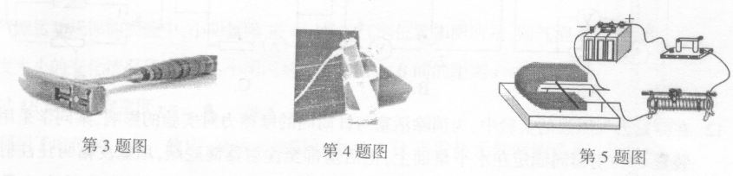
4．图是加湿器斜放在水杯中“变粗”的情景．这种现象属于
A．光的直线传播 B．光的折射
C．光的反射 D．光的色散
5．图是通电金属棒在磁场中运动的实验场景，据此原理设计的家电是
A．电热水壶 B．电饭锅 C．电风扇 D．电熨斗
6．“端午佳节，粽叶飘香，”这现象说明了
A．分子间有空隙 B．分子间存在吸引力
C．分子间存在排斥力 D．分子在永不停息的做无规则运动
7．舞台上经常用于冰（固态二氧化碳）制造白雾，以渲染气氛，这种白雾是
A．干冰升华使空气中的水蒸气液化形成的小水珠
B．干冰熔化形成的小液滴
C．干冰升华形成的二氧化碳气体
D．干冰升华使空气液化形成的小液滴
8．下列是教材中的几个探究案例，哪一个与另外三个研究方法不同
A．“探究动能大小与哪些因素有关”实验中，比较小车动能大小的方法
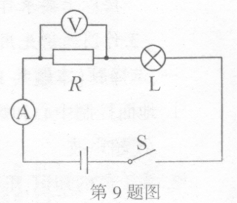
B．“比较纸锥下落的快慢”实验中，比较纸锥运动快慢的方法
C．“探究影响液体内部压强因素”实验中，比较液体内部压强大小的方法
D．“探究影响电流热效应的因素”实验中，比较电阻丝产生热量多少的方法
9．如图，闭合开关S后发现灯L不亮，电流表示数几乎为零，电压表指针有明显偏转，则电路的故障可能是
A．灯L短路 B．灯L断路
C．电阻R短路 D．电阻R断路
10．图是足球运动员踢球的情景（不计空气阻力）．下列描述正确的是
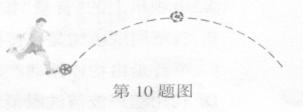
A．足球在空中飞行时，受到重力和人对足球的踢力
B．足球在空中飞行时，运动状态保持不变
C．足球在空中下降过程中，重力对足球做了功
D．足球运动到最高点时，受到一对平衡力作用
11．图示电路中（R₀阻值已知，表示电阻箱），不能测出Rx阻值的是
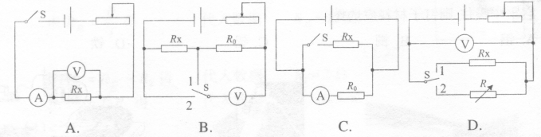
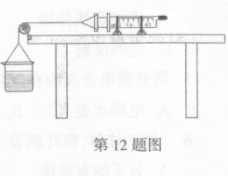
12．在测量大气压强的实验中，为消除活塞与针筒间的摩擦力对实验的影响，某同学采用了图示装置．将注射器筒固定在水平桌面上，把活塞推至注射器筒底端，用橡皮帽封住注射器的小孔，活塞通过水平细线与烧杯相连，向烧杯中缓慢加水，当活塞刚开始向左滑动时，测得杯中水的质量为880g；然后向外缓慢抽水，当活塞刚开始向右滑动时，测得杯中水的质量为460g．烧杯质量为100g，活塞面积为7×10⁻⁵m²，g= 10N/kg，轮轴间的摩擦和细线重不计．则所测大气压的值应为
A.1.26x10⁵ Pa B.1.10×10⁵Pa C.1.01×10⁵ Pa D. 0.96×10⁵ Pa
二、填空题（本题共9小题，每空1分，共28分）
13.(1)图l中，物体的长度为 cm； (2)图2中，温度计的示数为 ℃；
(3)图3中，汽车速度表示数为 km/h．
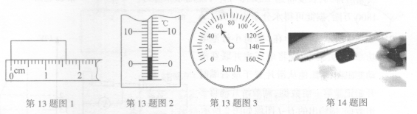
14．如图，丝绸摩擦过的玻璃棒能将一块橡皮大小且不带电的“碳海绵”吸起，这表明了“碳海绵”的密度尘 ，该玻璃棒带 电．[来源:学.科.网]
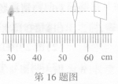
15．“好奇号”探测器在接近火星的过程中，相对于火星是 的．在降落的初始阶段，“好奇号”加速下降，此时势能 ，动能 （选填“增大’或“减小”）；打开降落伞后，“好奇号”减速下降，此时它受到的阻力 火星对它的引力（选填“大于”、“小于”或“等于”）．
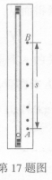
16．图是探究凸透镜成像的实验装置，光屏上得到了一个清晰的像（光屏上像未给出），则该像为 、 的实像，应用这一规律可以制成 （选填“照相机”或“投影仪”）．保持透镜不动，将蜡烛向左移动，为使光屏上再次出现清晰的像，应将光屏向 ___ 移动（选填“左”或“右”）．
17．在研究气泡运动规律的实验中，小明每隔10 s记录的气泡位置如图所示，则气泡上升时速度大小的变化情况是 ；小明用刻度尺测出A.B间的距离s=80 cm，则气泡通过AB段的平均速度v= cm/s．
18．电水壶利用了电流的 效应，发热元件阻值为48.4 Ω．当发热元件两端电压为220 V时，该电水壶的电功率为 W，通电440 s产生的热量为 J|，这相当于完全燃烧 g天然气所放出的热量．（q_{天然气}=4.4x10⁴ J/g）
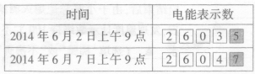
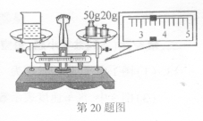
19．为了测出机顶盒在待机时的电功率，小夏在外出旅游期间，关闭家里其它用电器的电源，用电能表测出待机时机顶盒所消耗的电能，数据见表．则机顶盒待机时的电功率为 W．若镇江市有1 00万户家庭，按每户家庭一台机顶盒，每天机顶盒待机20小时，每度电0.6元计算，镇江家庭一天为此额外支付的电费为 元．
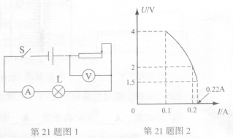
20．图是用天平正确测量盛水烧杯质量的场景．已知干燥的空烧杯质量为19.4 g，则烧杯中水的质量为 g，若每个水分子质量为3 x l0⁻²³ g，则烧杯中的水含有 个水分子，将这些水分子沿一条直线紧密排列，长度将达7.2×10¹⁴m，可绕地球赤道约1800万圈，据此可得水分子直径为 m．
21．如图1所示，某同学在“测量小灯泡电功率”的实验中，误将电压表并联在滑动变阻器两端．他从滑片置于最右端时开始记录第一组数据，调节滑片测得多组数据，描绘出的U一I图像如图2所示．已知小灯泡的额定电压为2.5 V，电源电压为4.5 V．可求得小灯泡正常发光时的阻值为 Ω，额定功率为 W，变阻器最大阻值为 Ω．为使实验中小灯泡两端电压不超过3 V，则滑动变阻器接人电路的最小阻值为 Ω（保留一位小数）．
三、解答题（本题共7小题，共48分．解答26.27.28题时应有必要的解题过程）
22．（6分）请按题目要求作答：
(1)请在图1中画出入射光线AO经平面镜反射后的反射光线OB；
(2)图2中杠杆在水平位置平衡，请画出杠杆上B点受到拉力的力臂L；
(3)如图3，小王从插座处引出输电线（已画出）为一盏白炽灯供电，请完成电路连接．
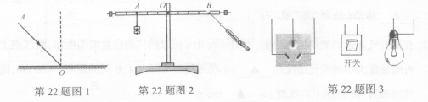[来源:学。科。网]
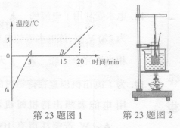
23．（6分）在研究冰的熔化特点实验中：
(l)图1是冰的熔化图像，若在此过程中单位时间内吸收的热量恒定，水的比热容是冰的2倍．由A—B的过程中，冰水混合物需要 热量，内能 ，总体积 ．冰的初温t₀ ℃．
(2)图2是小军用“水浴法”做冰的熔化实验装置．实验结束后，由于小军忘记熄灭酒精灯，一段时间后，发现温度计示数维持1 00℃不变（外界气压为一个标准大气压），则此时试管中的水 （选填“沸腾”或“不沸腾”，），理由是 .
24．（7分）图1是小明做“探究影响导体电阻大小的因素”实验所采用的电路，a、b、c、d是四根合金丝，用一只电压表分别测出它们两端的电压，得到的一次实验部分数据如表所示，
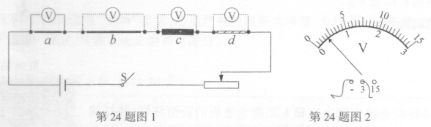
导体 | 材料 | 长度 | 横截面积 | 电压表示数／V
a | 镍铬 | L | S | 1.0
b | 镍铬 | 2L | S
c | 镍铬 | L | 2S | 0.5
d | 锰铜 | L | S
(l)四根合金丝串联在电路中，它们两端的电压之比等于它们的 之比．为探究导体电阻与横截面积的关系，应比较合金丝a和 两端的电压，合金丝以两端电压如图2所示，示数为 V；
(2)在得到上表数据的过程中， （选填“能”或“不能”）改变滑动变阻器滑片的位置．为得到更可靠的实验结论，应多次实验，每次实验测量合金丝两端电压之前，需进行的一项实验操作是 ．
(3)关于导体电阻与长度的关系，小明还进行了理论探究：某金属丝电阻为R，长度为L．若把n根这样的电阻丝串联在电路中，则总长度为nL，总电阻为 ，从而得到导体电阻与长度的关系，依此关系，上表中合金丝b两端的电压应该为 V．
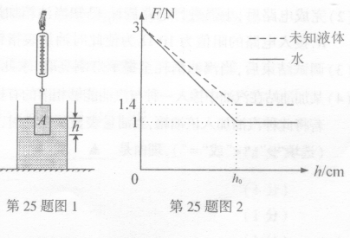
25．（6分）图1是小勇研究弹簧测力计的示数F与物体A下表面离水面的距离L的关系实验装置，其中A是底面积为25cm²的实心均匀圆柱形物体．用弹簧测力计提着物休A，使其缓慢浸入水中（水未溢出），得到F与h的关系图像如图2中实线所示．(g=10 N/kg)
(l)物体A重为 N．将它放在水平桌面上时对桌面的压强为 Pa；
(2)浸没前，物体A逐渐浸入水的过程中，水对容器底部的压强将 ；
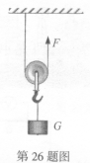
(3)完全浸没时，A受到水的浮力为 N，密度为 kg/m³；
(4)小勇换用另一种未知液体重复上述实验并绘制出图2中虚线所示图像，则该液体密度为 kg/m³．
26．（7分）将重为16 N的物体用图示装置匀速提升2m，拉力F=10 N．不计轮
轴间摩擦及绳重，求：
(1)动滑轮所受重力的大小；
(2)该过程中的有用功W_{有}；
(3)该装置的机械效率Ƞ．
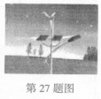
27．（8分）图是一种配有风力发电机和太阳能电池板的新型路灯，路灯的额定功率为0.12 kW．光电池接收太阳光辐射的功率为1 kW．吹向风力发电机叶片上的风功率与风速之间的关系如下表所示，风能转化为电能的效率为4%，光电池将光能转化为电能的效率为Ƞ_{光}·
风速( m/s) | 2 | 4 | 6 | 8 | 10 | 12 | 16
风功率(W) | 15 | 125 | 420 | 1000 | 2000 | 3375 | 8000
(1)无风的晴天，光照6h，太阳能电池板产生的电能可使路灯正常工作10 h，则路灯消耗的电能是多少kW·h?光电池将光能转化为电能的效率Ƞ_{光}为多大？
(2)在有从乙的晴天，经3h的光照和风吹，路灯可正常工作7 h．则当时的风速为多大？
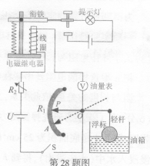
28．（8分）图是小强设计的一种汽车油量表装置．R₁是粗细均匀的弧形滑动变阻器（两端黑点表示接线柱），金属滑片P做成一根可以绕D点转动的杠杆，另一端通过一根可以自由转动的轻杆和浮标相连．油量表是用量程为3V的电压表改装而成．要求它的示数陋汽油液面的下降而减小．当继电器线圈中电流I≥0.5 A时，提示灯亮表示油量不足．电源电压U=6 V，汽油密度ρ_{汽}=0.7×10³kg/m³，线圈电阻不计．
(1)为达到上述要求，只需在图中加一根导线即可，请在图中用笔画线完成电路；
(2)完成电路后，小强进行电路调试，已知当油箱加满时（汽油体积为V_{l}），滑片P在A处，R₁接入电路的阻值为10Ω．为使此时油量表指针指在3V处，电阻箱R₂应调至多大？
(3)调试结束后，当汽油消耗至提示灯刚亮时，求此时R₁的电功率；
(4)某加油站在汽油中掺入一种与汽油能够相溶的有机物后进行销售（ρ_{有机物}=0.97×10³kg/m³）．若将此种汽油加入该油箱，当油量表显示已满时，油箱内所加这种汽油的体积V₂ V_{l}（选填“>”、“<”或“=”），理由是 ．[来源:Zxxk.Com]
